ESTRUCTURA TALLER DE COMPETENCIAS PARA ACOMPAÑAMIENTO DE ESTUDIANTES.
GESTIÓN DISEÑO Y DELLO CURRICULAR.
TALLER DE COMPETENCIAS
No. 2 PERIODO: 2 AÑO: 2020
Grados: 6º Área: Español-Humanidades Áreas Transversales: Español, Tecnología, Ética

TIEMPO: 1 periodos de clase.
COMPETENCIAS: Identificación de las partes, clases, personajes y estilo del cuento
TEMA: El cuento

DESARROLLO:
- INICIACIÓN:

Para leer y tener en cuenta

El Cuento

El cuento es una narración breve y en prosa de un suceso o acción ficticia, que resulta
interesante y/o significativo.

Características de un cuento:
1. Ficción literaria: La historia es creada totalmente por la imaginación del autor y no se le exige
verosimilitud.
2. Brevedad: Consta de una sola acción, es concentrado, sintetizado.
3. Limitación de personaje y ambiente: Se limita a uno o dos personajes, igual ocurre con el
ambiente.
4. Intensidad: Produce suspenso, resulta ameno y retador para el lector.
5. Visión microcósmica: Trata de un solo aspecto significativo de la vida del personaje y no toda
su vida.
6. Carácter prosístico: Es escrito en prosa.
Aspectos a considerar en el análisis de un cuento:
1. Identificación del autor dentro de su época
2. Ubicación de la obra dentro de la producción del autor
3. Título
a. Su significado de acuerdo con el relato:
1) Literal: cuando el título alude directamente a algún elemento de la obra
(personajes, ambiente, tema, etc.)
2) Simbólico: cuando alude a algún símbolo.
3) Metafórico: cuando se hace una comparación directa entre dos objetos
relacionados a la obra.
b. Su relación con:
1) El personaje principal
2) El centro de interés
3) El ambiente
4) La atmósfera
4. Asunto: Decir en pocas palabras sobre lo que trata el cuento.
5. Argumento: Es abarcador, consiste en dar todos los detalles del cuento sin omitir ni sintetizar
nada.
6. Trama: Es la forma en que se combina, teje o enreda el argumento. Se puede presentar en
narración corrida o por medio de escenas.
7. Acción: Son los acontecimientos en los que están envueltos los personajes.
a. Máxima o mínima
b. Externa o interna: Es externa cuando pertenece al mundo exterior. Es interna cuando
sucede en la mente del personaje, cuando hay una lucha o conflicto que se libra dentro
de él.
8. Tiempo en que ocurre la acción:
a. Tiempo real o durativo: Es la duración del suceso. Pueden ser segundos o toda una
vida.
b. Tiempo vivido: El tiempo recordado por el personaje en la obra, de su vida. Puede ser
un año, diez o toda una vida…
9. Conflicto: Es la lucha entre dos fuerzas que sirve de eje a la acción del cuento.
a. ¿Qué problemas presentan el cuento?
b. ¿Quién tiene problemas y cuáles son?
c. Fuerza del conflicto. ¿Quién las crea?
1) Conflicto externo:
a) Hombre vs. hombre
b) Hombre vs. pueblo
c) Hombre vs. sistema
d) Hombre vs. naturaleza
2) Conflicto interno:
a) Hombre vs. su conciencia
10. Ambiente: Es el escenario y época en que se desarrolla la obra.
a. Real o ficticio
b. Rural o urbano
c. Actual o histórico
d. Determinante o condicionante a sus habitantes
11. Atmósfera: Es el clima espiritual, el sentimiento general que preside la obra. Puede ser de
misterio, terror, suspenso, alegría, tensión, romance, etc.
12. Personajes:
a. ¿Cómo los presenta el autor?
1) Directa: cuando el autor da toda la información sobre el personaje.
2) Indirecta: cuando conocemos cómo es el personaje, no por las descripciones,
sino por lo que hace, dice, piensa y lo que otros dicen de él.
3) Mixta (ambos a la vez)
b. Categorías de los mismos
1) Principales:
a) Protagonistas: Personaje en torno al cual giran los eventos.
b) Antagonistas: Personaje que crea la fuerza antagónica.
2) Secundarios: Son personajes importantes en la obra ya que aunque no son los
principales, cumplen una función dentro de la trama.
3) Episódicos: necesarios sólo en algún episodio.
4) De referencia (Silueta): No aparecen en la obra, pero se habla de ellos.
5) Comparsa, conjunto o acompañamiento: Aparecen en la obra, pero no tienen
importancia dentro de la acción o historia.
c. Caracterización
1) Carácter: cuando posee personalidad propia que los distingue.
2) Tipo: tiene características genéricas correspondientes a un grupo.
3) Silueta: cuando no tiene características propias sino genéricas, de él sólo se ven
los contornos, no aparece directamente en la obra.
4) Comparsa: es un grupo de personajes sin características de ninguna clase,
equivale a los “extras” en el cine.
d. Su metamorfosis a través del cuento:
1) Estático: cuando el personaje es igual a través de todo el relato, nada lo cambia.
2) Dinámico: cuando se va desarrollando de acuerdo con las circunstancias o
sucesos del relato, al final no es igual a como era al principio del cuento.
e. Forma:
1) Plana: cuando muestra una sola faceta, un solo aspecto, no es complejo.
2) Redonda: cuando tiene múltiples facetas.
13. Tema central: Idea central, significación o el sentido que se desprende del asunto.
a. ¿Hacia dónde nos lleva el cuento?
b. ¿Qué nos quiere decir el autor?
c. Directo (dado por el autor)
d. Indirecto (deducido por el lector)
14. Temas secundarios
a. Se buscan en los personajes secundarios; a veces es sencillo, pero a veces elaborado.
b. Su valor dentro de la acción
c. Se analiza de qué manera complementan el tema central.
15. Estructura: Es la ordenación de las partes que componen la narración.
a. Externa: Son los capítulos, si los ofrece el autor.
b. Interna
1) Introducción: Es donde se da la información necesaria para que el lector
entienda qué sucede en la historia.
2) Desarrollo (nudo) y punto culminante (clímax): Momentos en que surge el
conflicto y se enredan las cosas (nudo) y cuando llega al punto de mayor tensión
(clímax).
3) Desenlace: Cuando finalmente se resuelve el conflicto.
c. Puede ser lógica (tradicional) ó artística (libre)
16. Punto de vista: Son los ojos o la mente a través de los cuales se ve la acción.
a. Tercera persona autor
1) Narrador observador: el conocimiento es más limitado, parcial, se remite a lo
externo y observable.
2) Omnisciente o analítico: Tiene conocimiento completo de todo, tanto lo interno
como lo externo.
a) objetivo: aunque conoce lo externo o interno, oculta su presencia y no se
deja oír.
b) subjetivo: el autor da su opinión sobre personas y cosas.
b. Primera persona: Los sucesos están vistos a través de la mente del autor y a la vez, es
personaje.
1) Protagonista
2) Testigo, cuenta lo que le pasó a otro.
17. Procedimiento empleados para narrar
a. Método directo: Narración directa.
b. Métodos indirectos:
1) Epistolar o telegráfico: A través de cartas o telegramas.
2) Dialogado o dramático. Este incluye las conversaciones telefónicas.
3) Manuscrito encontrado: Un buen ejemplo es la obra de Cervantes, Don Quijote.
4) Memorias: Donde se recuerda y habla del pasado.
5) Diario o cuadernos: Ejemplo, El niño que enloqueció de amor de Eduardo
Barrios.
6) Sueños: Se torna como una realidad hasta el final, que se ve que es un sueño.
7) Confesiones: Ejemplo, El túnel de Ernesto Sábato.
8) Recortes de periódico.
9) Notas o apuntes: Ejemplo El agua envenenada de Fernando Benítez.
10) Fluir de conciencia: El cuento se presenta en términos de los contenidos y
procesos psíquicos de la mente del personaje. En esta técnica caben matices
diferentes. Se le llama también monólogo interior.
18. Tono: Actitud que asume el autor ante lo que está contando. Puede ser familiar, humano,
satírico, solemne, humorístico, alegórico, alegre, jocoso, irónico, dramático, político, etc.
19. Estilo
a. Vocabulario: culto, regional, sencillo, literario, técnico
b. La sintaxis: uso de figuras de construcción, las oraciones largas o cortas.
c. Imágenes, metáforas, símiles, personificaciones, hipérboles, etc.
d. La prosa: seria, ampulosa, recargada, espectacular, coloquial, sencilla, etc.
20. Clasificación del cuento de acuerdo con el aspecto sobresaliente del mismo. Un cuento se
puede clasificar en varias categorías.
a. Según los personajes: Puede ser de campesinos, santos, hadas, animales, profesionales,
ejecutivos, militares, etc.
b. Según el tema: Puede clasificarse en cuentos de amor, locura, odio, venganza,
ingratitud, muerte, honor, patria, religión, ideología…
c. Según el ambiente: Pueden ser: regionales, urbanos, rurales, nacionales, universales,
costumbristas, citadinos, naturaleza…
d. Según su acción: En el de aventuras predomina la acción. En los psicológicos, hay poca
acción y la problemática principal gira en torno al protagonista.
e. Según su atmósfera: Pueden clasificarse en cuentos de misterio, terror, suspenso,
alegría, tensión, realista, sobrenatural, absurdos, fantásticos…
f. Según su contenido: Pueden ser sociales, morales, sicológicos, religiosos, pedagógicos,
políticos, infantiles…
g. Según la técnica o método narrativo empleado: diario, narrativos, dialogados,
memorias, crónicas, epistolares, confesiones y otros como:
1) retrospectivos: Cuando hay una ruptura en la secuencia narrativa para ofrece
sucesos del pasado.
2) realismo mágico: Cuando se convierte la realidad en fantasía sin deformarla e
introduce elementos absurdos.
3) surrealista
h. Según el enlace con la realidad: Puede ser realista, fantástico, sobrenatural, absurdo…
i. Según el elemento sobresaliente: Puede ser de acción o aventura, de acción interna, de
estudio de caracteres, de creación de atmósfera
21. Centro de interés: Su concentración puede ser en un individuo, en un suceso o un objeto.
22. Valoración personal
a. ¿Qué se propone el autor? ¿Qué logra?
b. ¿Qué ofrece el cuento?
c. Señalar el valor principal: literario, ético, político, social, lógico, religioso, ideológico,
estético, moral, etc.

Actividad

1.Lee el siguiente cuento
2.Observa el video 1 y 2 de Cómo crear un cuento en power point
https://www.youtube.com/watch?v=TAKRt_eYYNc
https://www.youtube.com/watch?v=TACjxiiwTe0

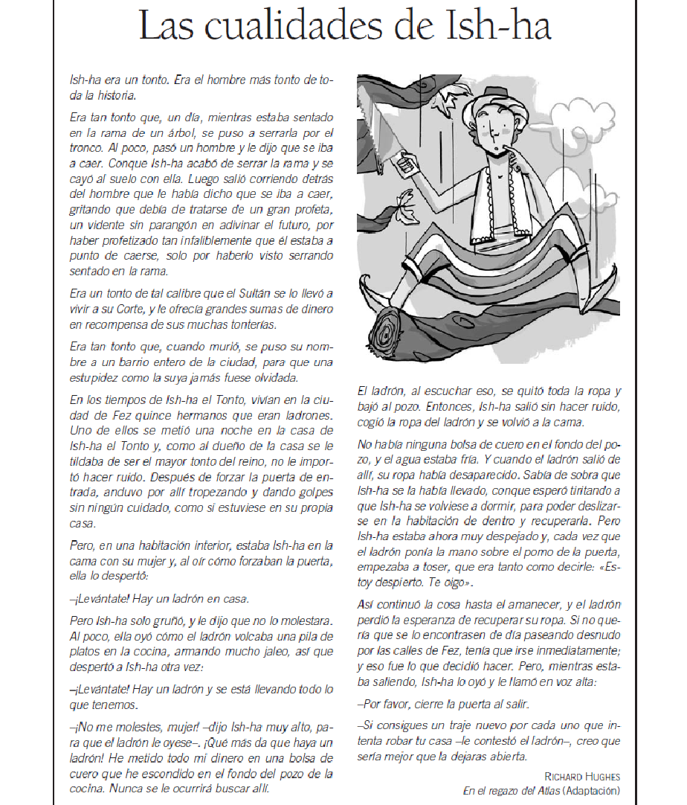
- EVALUACIÓN:
Identifica las características del cuento anterior: personajes, autor del cuento, en qué ambiente se desarrolla el cuento, qué tema se trabaja en el cuento (valor, enseñanza)
Crea una animación en power point para recrear el cuento anterior.

